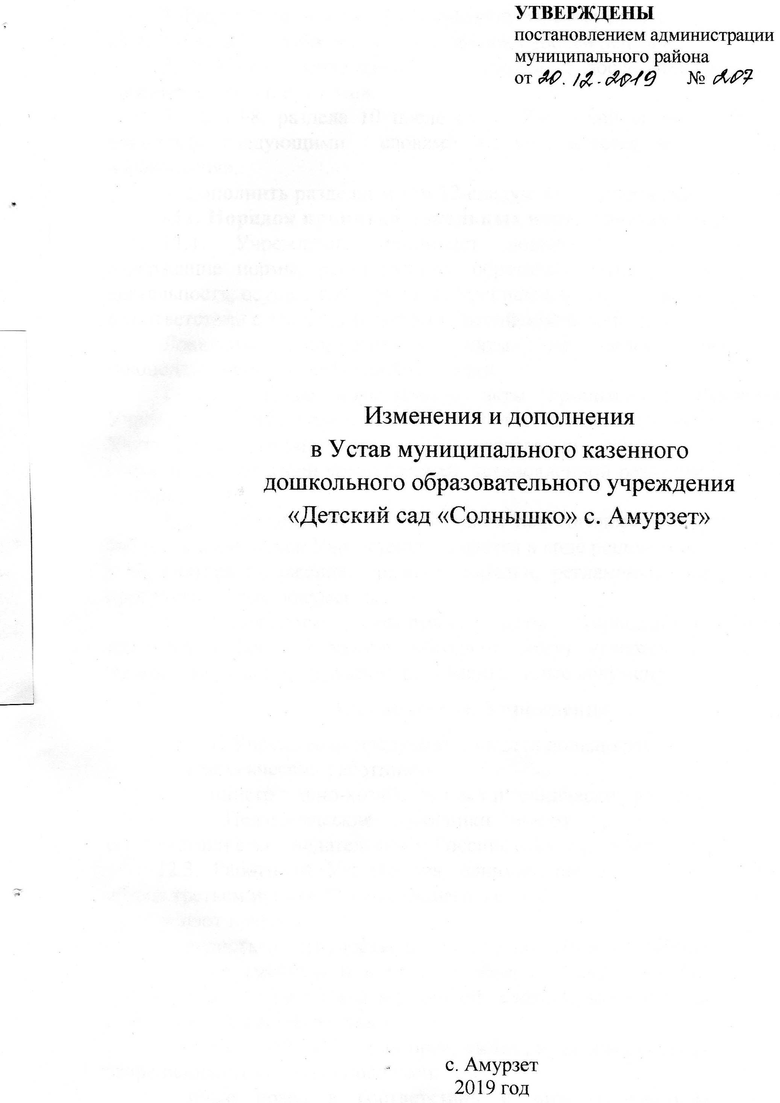

1. Раздел 3 дополнить п. 3.7. следующего содержания:
«3.7. Учреждение работает по пятидневной рабочей неделе».
2. В абзаце семнадцатом п. 5.8. раздела 5 после слова «гарантиями» добавить слова «и правами».
3. П.10.8. раздела 10 после слов «Еврейской автономной области» дополнить следующими словами «и направляется на цели развития образования».
4. Дополнить разделами 11и 12 следующего содержания:
«11. Порядок принятия локальных нормативных актов
11.1. Учреждение принимает локальные нормативные акты, содержащие нормы, регулирующие образовательные отношения и иную деятельность, осуществляемую Учреждением в пределах своей компетенции, в соответствии с законодательством Российской Федерации.
Локальные нормативные акты не могут противоречить законодательству Российской Федерации.
11.2. Локальные нормативные акты принимаются Руководителем Учреждения, педагогическим советом и общим собранием работников Учреждения, рассматриваются на заседании совета Учреждения в соответствии со своей компетенцией, установленной разделом 6 настоящего Устава.
11.3. Локальные нормативные акты педагогического совета и общего собрания работников Учреждения издаются в виде решений, которыми могут утверждаться положения, правила, порядки, регламенты, образовательные программы, иные документы.
11.4. Локальные нормативные акты Руководителя Учреждения издаются в форме приказов, которыми могут утверждаться положения, правила, порядки, инструкции, регламенты, иные документы.

12. Работники Учреждения

12.1. В Учреждении предусматриваются должности:
- педагогических работников;
- административно-хозяйственных и технических работников.
12.2. Педагогические работники имеют права и обязанности в соответствии с законодательством Российской Федерации об образовании.
12.3. Работники Учреждения, занимающие должности, указанные в абзаце третьем пункта 12.1 настоящего Устава:
имеют право на:
- предоставление работы, обусловленной трудовым договором;
- своевременную и в полном объеме выплату заработной платы в соответствии со своей квалификацией, сложностью труда, количеством и качеством выполненной работы;
- защиту своих трудовых прав, свобод и законных интересов всеми не запрещенными законом способами;
- иные права в соответствии с законодательством Российской Федерации, настоящим Уставом, правилами внутреннего трудового распорядка, должностными инструкциями и иными локальными нормативными актами Учреждения, а также трудовыми договорами;
обязаны:
- добросовестно исполнять свои трудовые обязанности, возложенные на них трудовыми договорами;
- соблюдать правила внутреннего трудового распорядка Учреждения;
- соблюдать трудовую дисциплину;
- выполнять иные обязанности в соответствии с законодательством Российской Федерации, Уставом, правилами внутреннего трудового распорядка, должностными инструкциями и иными локальными нормативными актами Учреждения, а также трудовыми договорами.
Работникам Учреждения за успехи в образовательной, методической и воспитательной работе, а также в другой деятельности, предусмотренной настоящим Уставом, устанавливаются различные формы морального и материального поощрения».

